EN EL 2018 ASOCAPITALES SESIONARÁ EN PASTO: ALCALDE CONTINÚA GESTIÓN EN TEMAS ESTRATÉGICOS PARA LA CIUDAD
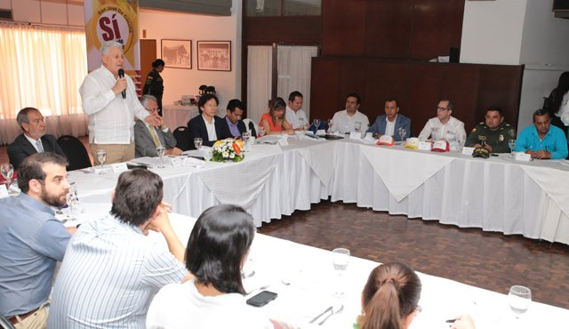
En el año 2018 Pasto será sede de la reunión de alcaldes de las ciudades capitales, a la cual se convocará a los candidatos presidenciales de Colombia, con el fin de abordar temas esenciales para la gobernabilidad del país, entre ellos, la centralización estatal y la reforma al Sistema General de Participaciones; así lo anunció el Alcalde de Pasto Pedro Vicente Obando Ordóñez, al término de la sesión de Asocapitales, cumplida esta semana en la ciudad de Cúcuta.
El mandatario local refirió que Cúcuta fue el escenario para analizar y proponer alternativas frente a la situación fronteriza que vive el país, en el caso de Pasto, la movilidad de migrantes que hacen su paso por la capital nariñense e Ipiales, en su conexión con el vecino país del Ecuador. De otra parte, se reiteró ante el Presidente de la República Juan Manuel Santos, la necesidad de avanzar en los temas estratégicos que vienen trabajando los alcaldes en materia de educación, seguridad y movilidad.
En el tema educativo el balance es positivo para Pasto en el 2017, con la consecución de un billón doscientos mil millones; sin embargo, el mandatario continuará gestionando la destinación de recursos del gobierno nacional para garantizar las necesidades de conectividad, implementación del Plan de Atención Escolar-PAE, el transporte escolar y las mesadas de los docentes del próximo año.
En materia de seguridad, el próximo 5 de octubre se realizará el encuentro de Asocapitales con el Vicepresidente de la República, hacia la búsqueda de alternativas para mejorar los índices de hurtos, cuya problemática no es exclusiva de Pasto y por el contrario, su incremento generalizado en distintas ciudades del país ha desmejorado el panorama de seguridad, aunque Pasto haya avanzado en la reducción de homicidios.
El próximo 6 de octubre los alcaldes del país y el Presidente Santos, abordarán temas de movilidad y educación. En dicho encuentro se prevé la aprobación de un CONPES para la distribución de recursos destinados al Sistema de Estratégico de Transporte Público, cuyo apalancamiento financiero permitirá avanzar con la adquisición de predios en el sector de la carrera 27, requeridos en la ejecución de esta obra de infraestructura vial.
Somos constructores de paz

EMPOPASTO Y ALCALDÍA DE PASTO DAN INICIO AL DIPLOMADO “AGUA Y TERRITORIO”
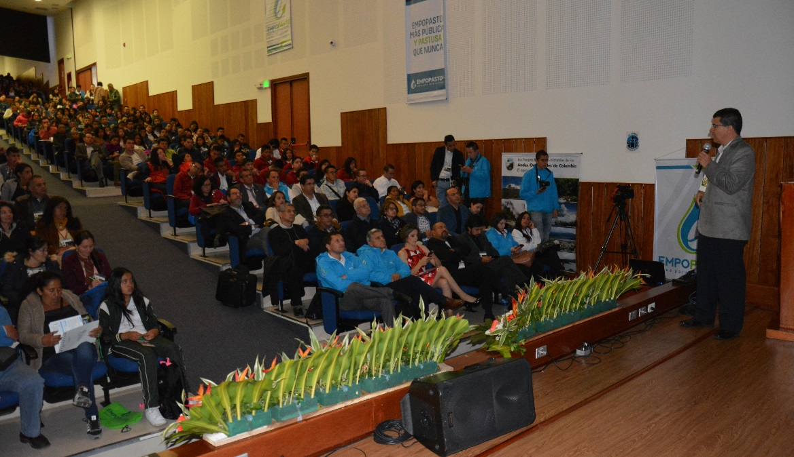
Con el seminario “Agua y Territorio”, que contó con una masiva asistencia, se dio inicio al segundo cohorte del Diplomado que lleva el mismo nombre y que es liderado por Empopasto y la Alcaldía de Pasto. La iniciativa se ejecuta en articulación con la Gobernación de Nariño, la Escuela de Administración Pública, Esap; Programa de las Naciones Unidas, PNUD; Fundación Social, Parques Nacionales de Colombia y las universidades de Nariño, Mariana y Cooperativa.
Durante el seminario realizaron sus ponencias expertos de amplia trayectoria, como Conrado Tobón, docente investigador de la Universidad Nacional de Colombia; quien durante la jornada se refirió a la importancia de los ecosistemas y su conservación. “El mensaje es que conservemos lo que todavía se puede conservar y si están degradados restauremos y si no es posible movamos el disturbio y dejemos que se restauren naturalmente”.
El investigador, resaltó el papel que viene liderando Empopasto para formar a la comunidad en temas de respeto a la naturaleza. “Yo he dado conferencias en varios escenarios del mundo pero no he visto una Empresa de agua y Alcantarillado que tomara cartas en el asunto, es decir que lleve a la conciencia de la gente de que está haciendo y cómo lo está haciendo. Y resaltar lo que vienen promoviendo ‘agua para toda la vida’, porque el día que se desaparezca ya no hay vida”
Durante la jornada, se socializó a los asistentes detalles de cómo la Empresa de Obras Sanitarias de Pasto, se ha posicionado como un modelo exitoso de transformación empresarial. Al respecto, Guillermo Villota Subgerente Administrativo y Financiero de Empopasto, manifestó: “Con estos indicadores se ha evidenciado que se garantiza la sostenibilidad de la Empresa a corto, mediano y largo plazo. El reto es continuar con este proceso y formar a líderes responsables y conscientes del manejo del recurso hídrico en nuestro municipio”, puntualizó.
Carolina Bastidas, quien labora en el área social ambiental de Empopasto, informó que el diplomado se desarrolla en un periodo de 172 horas teórico-prácticas. “Son seis módulos que se trabajarán hasta el 24 de noviembre y quienes cursan este proceso de formación serán acreditados como gestores ambientales del agua y del territorio. Fueron admitidos 50 estudiantes, pero a las 250 preinscritas se las vinculará al proyecto de la Escuela del Agua a través de diferentes estrategias académicas”.
Información: Gerente de EMPOPASTO S.A. E.S.P, Oscar Parra Erazo. Celular: 3225685744
Somos constructores de paz

RATIFICAN APOYO PARA EL MUNICIPIO DE PASTO POR COOPERACIÓN INTERNACIONAL
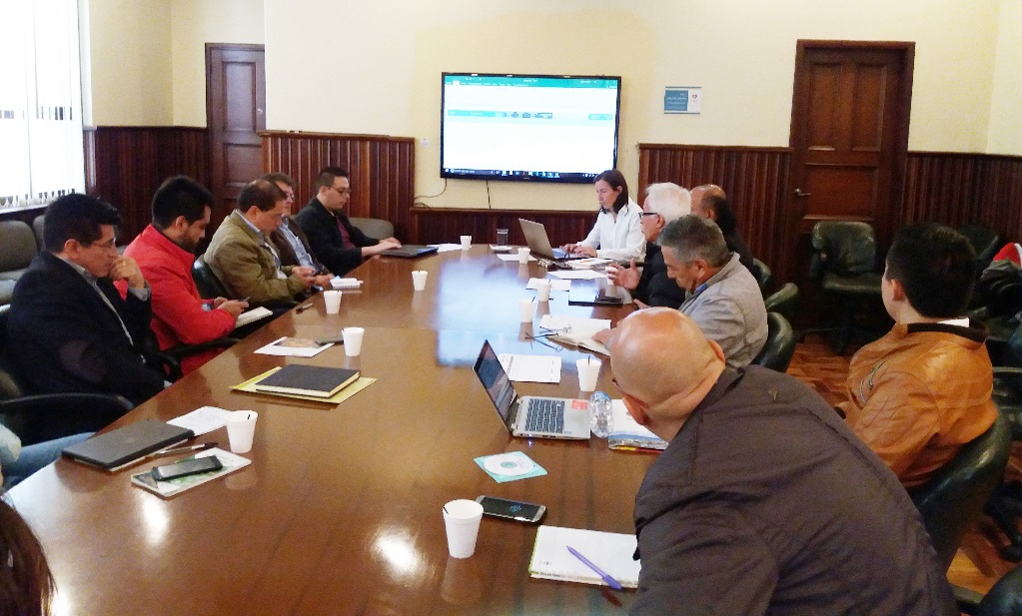
Durante el encuentro que la Secretaría de Planeación sostuvo con la Agencia Española de Cooperación Internacional para el Desarrollo-AECID, se ratificó el apoyo que desde esta organización y la Unión Europea se le brindará al Municipio de Pasto para la restauración de bienes inmuebles patrimoniales.
Así mismo, la implementación de una Escuela Taller que permitirá fomentar el tema cultural de la capital de Nariño y gestionar más recursos, para lo cual la semana entrante estará en Pasto el experto en patrimonio de AECID Luis Villanueva quien aportará con la parte técnica para la puesta en marcha de este proyecto.
“Para la ejecución de esta iniciativa la Administración Municipal deberá asignar un bien inmueble que sea del municipio el cual debe tener un nivel de conservación de importancia arquitectónica y donde se pueda realizar procesos que permitan la sostenibilidad de la conservación”, así lo precisó el secretario de Planeación Afranio Rodríguez.
En este encuentro también se abordó junto a la Secretaría de Planeación, Planeación Institucional y Asuntos Internacionales de la Alcaldía de Pasto, la planificación de las acciones de fortalecimiento institucional para los próximos tres años con recursos de cooperación y con la posibilidad de presentar un proyecto para el Fondo de la Paz de la Unión Europea.
También participó la Gobernación de Nariño y las alcaldías de Ipiales y Tumaco.
Información: Secretario de Planeación, Afranio Rodríguez Rosero. Celular: 3155597572 afraniorodriguez@gmail.com
Somos constructores de paz

TALENTO DE LA INSTITUCIÓN EDUCATIVA MUNICIPAL FRANCISCO DE LA VILLOTA LE APUESTA A LA IGUALDAD DE DERECHOS
La Oficina de Género de la Alcaldía de Pasto en convenio con el Programa de las Naciones Unidas para el Desarrollo, PNUD, desarrollaron una estrategia lúdico pedagógica basada en el respeto, equidad y roles de género, a través de una iniciativa piloto "La Igualdad de Género es mi Mejor Nota", en esta oportunidad en el sector rural, con la Institución Educativa Municipal (IEM) Francisco de la Villota, del Corregimiento de Genoy.
A través de la estrategia los estudiantes fueron sensibilizados para construir junto a sus docentes, propuestas que promueven la equidad de género a través del canto, el baile, el dibujo, el deporte y los cuentos, haciendo una resignificación del arte y la cultura.
Información: Jefa Oficina de Género, Karol Eliana Castro Botero. Celular: 3132943022
Somos constructores de paz

SECRETARÍA DE SALUD FORTALECE A LAS INSTITUCIONES DE SALUD PARA LA PREVENCIÓN DE ENFERMEDADES RESPIRATORIAS AGUDAS

La Secretaría de Salud, junto al Instituto Departamental de Salud de Nariño (IDSN), reunió a las diferentes instituciones de salud del municipio de Pasto, para socializar el plan municipal de Infección Respiratoria Aguda (IRA) y poner en contexto a cada una de ellas, para optimizar o mejorar sus planes institucionales en este tema.
El IDSN brindó asistencia técnica en la guía de atención en las rutas que las Instituciones de Salud deben implementar y adaptar, para tener acceso a servicios de salud adecuados y aprovechar para estructurar unos planes institucionales más sólidos, que fortalezcan al sistema AIEPI (Atención Integrada a las Enfermedades Prevalentes de la Infancia), este fue uno de los compromisos que surgieron en este encuentro.
Entre otros compromisos, está la implementación de las Salas ERA, que son consultorios exclusivos para la detección y el manejo temprano de estas enfermedades respiratorias agudas, independientemente que sean los servicios de urgencias ambulatorias.
Finalmente, se concluyó que es indispensable mejorar el sistema de comunicación y educación a las familias, sobre las medidas para prevenir estas insuficiencias respiratorias y evitar el reingreso por las mismas.
Información: Secretaria de Salud Diana Paola Rosero. Celular: 3116145813 dianispao2@msn.com
Somos constructores de paz
LA SECRETARÍA DE GESTIÓN AMBIENTAL REALIZA PROCESOS DE FORMACIÓN Y ASESORÍA TÉCNICA PARA LA COMUNIDAD DEL CORREGIMIENTO EL SOCORRO
En cumplimiento al Nuevo Pacto con la Naturaleza, y a través de los proyectos de Educación Ambiental y "Un Millón de Árboles para la Vida", la Secretaría de Gestión Ambiental con el apoyo de líderes comunales, capacitó y brindó asesoría técnica a estudiantes y dinamizadores del proyecto ambiental escolar PRAE, de la Institución Educativa Municipal (IEM) El Socorro, vereda Cimarrones y San Gabriel pertenecientes al corregimiento El Socorro.
La estrategia de educación ambiental permitió mediante la obra de teatro "El Árbol que habla", la sensibilización a 250 estudiantes de las sedes Cimarrones y San Gabriel de la IEM El Socorro, líderes comunitarios, grupos de mujeres y comunidad en general, la apropiación conceptual y el empoderamiento de su entorno, a su vez la vinculación activa a estrategias demostrativas como son los "viveros comunitarios", en donde a través del aprender haciendo, es posible llevar a cabo la práctica de los conocimientos adquiridos.
Desde ésta perspectiva se busca fortalecer en el corregimiento El Socorro, la importancia que tienen el vivero comunitario, cobertura forestal apropiada, manejo y recuperación de los ecosistemas en el sector rural, de ahí que es fundamental el trabajo mancomunado entre la administración y la comunidad educativa, posibilitando espacios de aprendizaje a la comunidad "Aulas Verdes", sobre temas relacionados con el manejo y siembra de especies adecuadas para la propagación del material vegetal en sus localidades, teniendo en cuenta que la producción vegetal del vivero comunitario es de aproximadamente entre dos mil y tres mil plántulas, de las cuales algunas cumplen su función como ornamentales y otras como plantas aromáticas.
Cabe tener en cuenta que la Secretaría de Gestión Ambiental a través del proyecto Un Millón de Árboles para la Vida", ha priorizado zonas remotas al municipio, brindando asistencia técnica calificada y el acondicionamiento idóneo para el funcionamiento de los viveros comunitarios, asimismo se los dota de suministros básicos como lo son los lombri-compuestos, partiendo desde la entrega del pie de cría de la lombriz, humos, cal y otros materiales.
Información: Secretario Gestión Ambiental Jairo Burbano Narváez. Celular: 3016250635 jabuisa@hotmail.com
Somos constructores de paz

HASTA EL SÁBADO 16 DE SEPTIEMBRE SE REALIZA FERIA ARTESANAL
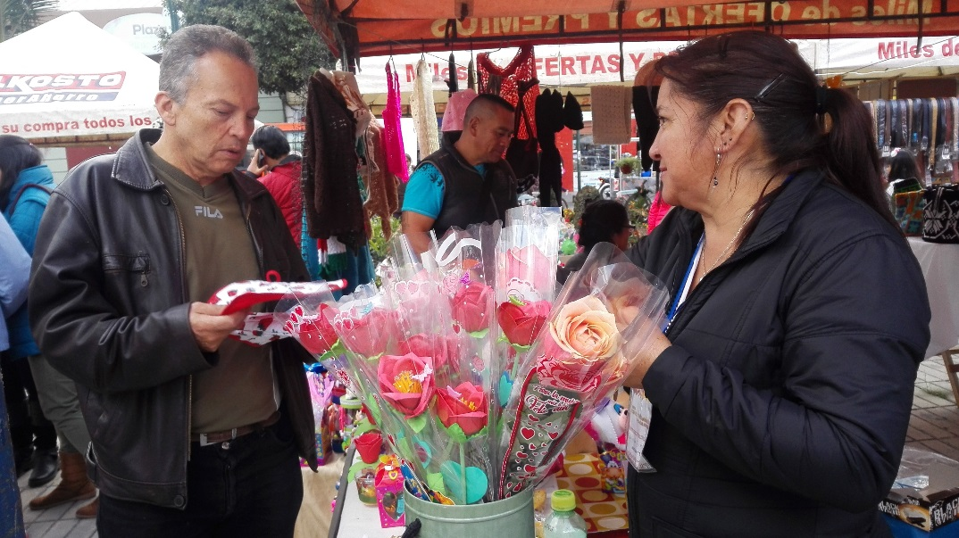
La Oficina de Género de la Alcaldía de Pasto continúa promocionando la “Muestra Artesanal y Gastronómica de la Mujer Pastusa” que se extiende hasta el sábado 16 de septiembre y que se realiza en la Plaza del Carnaval. La Jefa de la dependencia Karol Eliana Castro Botero resaltó el trabajo de las artesanas y manifestó que la feria es un escenario donde se reconoce y estimula el trabajo de la mujer, un lugar en el cual puede exhibir sus productos y aprovechar para hacer contactos con nuevos clientes y plantear nuevos negocios, más aún ahora que se acerca la época decembrina.
Información: Jefa Oficina de Género, Karol Eliana Castro Botero. Celular: 3132943022
Somos constructores de paz

PASTO DEPORTE INAUGURA LA VERSIÓN XXXV DEL CAMPEONATO DE FÚTBOL DE LOS BARRIOS SURORIENTALES 2017
Con una inversión de 52 millones de pesos y la participación de 3.058 deportistas pertenecientes a los barrios y comunas de este sector, la Administración Municipal y el Instituto Pasto Deporte inauguran este sábado 16 de septiembre la edición XXXV del Campeonato de Fútbol de los Barrios Surorientales en sus diferentes categorías.
El evento que se llevará a cabo a partir de la 1 de la tarde en la cancha de fútbol del barrio El Tejar, contará con la presencia del Alcalde de Pasto Pedro Vicente Obando y los 130 equipos que participarán en el certamen futbolero desde este fin de semana en las categorías escolar, pre infantil, infantil, juvenil, libre y veteranos.
Es preciso señalar, que la Alcaldía de Pasto ha cumplido con el acuerdo municipal que desde el año 2001 determina la entrega de 70 salarios mínimos legales vigentes para la financiación y realización de este torneo, donde compiten niños, jóvenes y adultos de los barrios surorientales de la capital nariñense.
De esta manera, la Administración Local y Pasto Deporte siguen propiciando espacios para la práctica del deporte y continúan cumpliendo con las metas establecidas en el Plan de Desarrollo Pasto Educado Constructor de Paz en materia de Deporte, Recreación y Actividad Física.
Información: Director Pasto Deporte Pedro Pablo Delgado Romo. Celular: 3002987880 pedrodelgado1982@gmail.com
Somos constructores de paz

PAGO SUBSIDIO ECONÓMICO A BENEFICIARIOS DEL PROGRAMA COLOMBIA MAYOR
“Para que madrugar, si en la tarde también puedes cobrar”
La Secretaría de Bienestar Social, comunica a los beneficiarios del “Programa Colombia Mayor” que partir del 11 y hasta el 30 del presente mes, se cancelará la nómina de SEPTIEMBRE correspondientes a julio y agosto del año en curso.
Es importante mencionar que, por instrucciones del Ministerio de Trabajo, a partir de la fecha la entidad pagadora tanto en la zona urbana como rural de Pasto, es SERVIENTREGA EFECTY, aclarando que los beneficiarios que no realizaron el proceso de biometrización (registro de huellas), deberán hacerlo obligatoriamente en el nuevo punto de pago o en el corregimiento de su residencia.
A sí mismo, se informa que se amplió los horarios de atención, por lo que se pagará de lunes a viernes de 8:00 a.m – 12 md y de 2 pm – 6 pm, como también los días Sábados en horario de 8:00 a.m – 12 md, conforme al siguiente cronograma de pagos.
Para el caso de los adultos mayores que residen en los corregimientos se informa que deben cobrar en su respectivo sector, a partir del LUNES 18 hasta el MARTES 26 de septiembre. Se solicita estar atento al cronograma que posteriormente daremos a conocer y a las indicaciones que se emitan a través del corregidor(a).
CRONOGRAMA ZONA URBANA
SE REALIZARÁN DE ACUERDO AL PRIMER APELLIDO

Letra del primer apellido | Fecha de Pago
A, B, | 11 de septiembre 2017
C, D, E, | 12 de septiembre 2017
F , G, H, | 13 de septiembre 2017
I, J, K, L, | 14 de septiembre 2017
M, N, Ñ | 15 de septiembre 2017
O, P, Q | 18 de septiembre 2017
R, S, T | 19 de septiembre 2017
U, V, W, X, Y, Z | 20 de septiembre 2017
PENDIENTES POR COBRAR | Del 21 hasta el 30 de septiembre

PUNTOS DE PAGO EFECTY-SERVIENTREGA AUTORIZADOS
Se invita a los beneficiarios del programa Colombia Mayor, a conocer los 20 puntos de pago que se han autorizado y cobrar en el LUGAR MÁS CERCANO A SU DOMICILIO.
COMUNA | PUNTOS DE PAGO
Comuna 1 | Santiago (Cra 23 N. 11 – 64 LC)
 | Américas (Cra 19 N. 14 - 21)
Comuna 2 | Fátima (Cll 17 N. 13 -76)
Comuna 3 | Villa Flor (Mz 17 Cs 28)
 | Santa Mónica (Mz B Cs 92)
Comuna 4 | Lorenzo cll 18 A N. 1 – 44
 | Miraflores Diag 16 C N. 1 este 55
 | Terminal Pasto (Cra 6 N. 16 B – 50 Local 120)
 | Tejar la Sijin (Dimonex)cra 3B # 19 A-34
Comuna 5 | Chambú II Mz 27 Cs 9
 | Pilar Cra 4 N. 12 A 20
Comuna 6 | Tamasagra Mz 14 Cs 18
Comuna 7 | Parque Infantil (Cll 16 B N. 29 -48)
 | Centro Comercial Bombona local 1
Comuna 8 | Avenida Panamericana
Comuna 9 | Pandiaco cl 18 # 43 - 81
Comuna 10 | Emas Cra 24 # 24 - 23
Comuna 11 | Corazón de Jesús Mz 2 Cs 22
 | Corazón de Jesús Mz 18 Cs 8
Comuna 12 | Avenida Colombia junto al Batallón Boyacá
Encano | Efecty El Encano
Catambuco | Efecty Catambuco
Para mayor información se sugiere a los beneficiarios, consultar en cada nómina, la fecha y el punto de pago asignado, a través de la página de internet de la Alcaldía de Pasto:
www.pasto.gov.co/tramites y servicios/bienestar social/colombiamayor/ingresar número de cédula/arrastrar imagen/clik en consultar.
Se recuerda a todos los beneficiarios del programa que para realizar el respectivo cobro es indispensable:
Presentar la cédula original
Únicamente para el caso de las personas mayores en condición de discapacidad que no pueden acercarse a cobrar, presentar PODER NOTARIAL, éste debe tener vigencia del mes actual (septiembre), además se debe presentar dos copias y originales de cédula tanto del beneficiario/a como del apoderado/a.
Igualmente, pueden dirigirse hasta las instalaciones del Centro Vida para el Adulto Mayor, ubicado en la Secretaría de Bienestar Social, barrio Mijitayo Cra 26 Sur (antiguo Inurbe) o comunicarse a la siguiente línea telefónica: 7244326 opción 7 extensión 1806.
Información: Secretario de Bienestar Social, Arley Darío Bastidas Bilbao. Celular: 3188342107
Somos constructores de paz
Oficina de Comunicación Social
Alcaldía de Pasto

